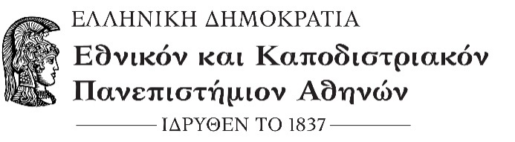
ΠΑΝΕΠΙΣΤΗΜΙΑΚΗ ΛΕΣΧΗ
ΜΕΓΑΡΟ ΑΝΤΩΝΙΟΥ Φ. ΠΑΠΑΔΑΚΗ
ΤΜΗΜΑ ΣΙΤΙΣΗΣ
Διεύθυνση: Ιπποκράτους 15
Πληροφορίες: Δ. Παπαδάτου
Τηλέφωνο: 210 368 8214
Φαξ: 2103688277
Αθήνα, 12/12/2019
Α.Π. 197/800/12-12-2019

 |  |  |  | ΠΡΟΣ: | : Όλους τους φοιτητές του Ε.Κ.Π.Α.
 |  |  |  | ΚΟΙΝ: | Φοιτητικά Εστιατόρια  Συγκρότημα Ευρίπου - Ψαχνά
 |  |  | Α Ν Α Κ Ο Ι Ν Ω Σ Η

Σας γνωρίζουμε ότι τα Φοιτητικά Εστιατόρια πρόκειται να διακόψουν τη λειτουργία τους από 24/12/2019 έως και 06/01/2020, λόγω των εορτών των Χριστουγέννων

Ο Διευθυντής της
Πανεπιστημιακής Λέσχης
Αντώνιος Γκιόλας

- Η πρωτότυπη υπογραφή βρίσκεται στο αρχείο της Υπηρεσίας

